



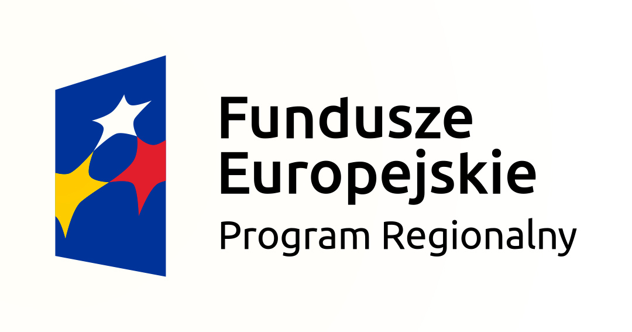

***dokumenty rekrutacyjne można pobrać:*** [***www.ciekartuzy.pl***](http://www.ciekartuzy.pl) ***lub w Centrum Inicjatyw Edukacyjnych w Kartuzach, ul. Słoneczna 3, tel. 58 681 46 96***

**złożyć w : Poradni Psychologiczno-Pedagogicznej w Kartuzach**

**ul. Ceynowy 7, 83-300 Kartuzy, tel. 58 681 02 47**

Zapraszamy uczniów:

- VI – VII klasy szkoły podstawowej, II oraz III klasy gimnazjum,

- I – II klasy szkoły ponapodstawowej,  
do udziału w projekcie Zdolni z Pomorza oferującym wszechstronne wsparcie dla uczniów wybitnie uzdolnionych.

W programie między innymi:

- ciekawe zajęcia pozalekcyjne,

- spotkania akademickie na największych pomorskich uczelniach,

- warsztaty specjalistyczne,

- obozy naukowe, wyjazdy terenowe, udział w zdarzeniach.

i wiele innych form wsparcia oferowanych bezpłatnie.

**Zdolni z Pomorza – powiat kartuski**

Dobrze wiemy, że zdolne jednostki potrzebują wsparcia, żeby rozbłysnąć i rozwinąć swój talent, dlatego stworzyliśmy projekt „Zdolni z Pomorza”. Od dwóch lat poszerzamy zakres wsparcia o nowe obszary: biologię, chemię i kompetencje społeczne – w tym ostatnim miejsce dla siebie znajdą uczniowie uzdolnieni na przykład w zakresie języka polskiego, historii, filozofii.

Jeśli widzisz, że Twój uczeń, syn lub córka a może kuzyn bądź kuzynka przejawia wybitne uzdolnienia w przedmiotach ścisłych, przyrodniczych lub humanistycznych, złóż arkusz nominacji w terminie do 31 sierpnia 2018 w najbliższym Lokalnym Centrum Nauczania Kreatywnego. Następnie zgłoszona osoba będzie musiała:

– jeśli chce przystąpić do projektu z: chemii, biologii bądź kompetencji społecznych – przygotować i przedstawić niewielki projekt badawczy, – jeśli z matematyki, fizyki i informatyki – przejść badania diagnostyczne w poradni psychologiczno-pedagogicznej oraz napisać we wrześniu test uzdolnień kierunkowych.

Laureaci i finaliści wybranych konkursów lub olimpiad przyjmowani są do systemu w trybie uproszczonym, bez konieczności pisania testu bądź opracowywania projektu.